**Знакомство детей средней группы с живописью.**

**Виктор Васнецов. «Богатыри», 1898 г.**

**Холст, масло.**

***Размер: 295,3x446***

**Третьяковская галерея**

**Старшая группа.**

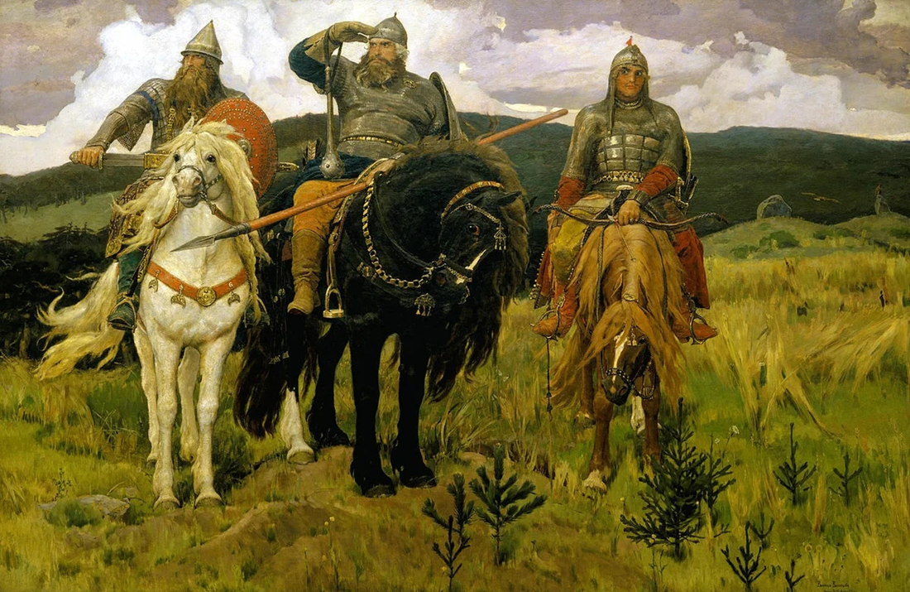

**Цель:** формирование словарного запаса детей дошкольного возраста.

**Задачи:**

**Образовательные:** познакомить детей с картиной русского

художника В.М. Васнецова «Богатыри»; учить детей описывать картину;

расширять кругозор детей; формировать умение видеть задний план картины

и другие детали.

**Развивающие задачи**: развивать связную речь; формировать представление о героическом прошлом русских богатырей; воображение.

**Воспитательные**: вызвать интерес к творчеству В. М. Васнецова; помочь детям разглядеть и понять всю красоту картины; развивать умение видеть прекрасное; воспитывать эстетическое восприятие живописи.

**Ход НОД:**

Самым «сказочным» художником в истории русской живописи считается Виктор Васнецов. Самая его известная картина «Богатыри», на которой изображены главные герои русских былин.

Сам художник описывал картину так: «Богатыри Добрыня, Илья и Алеша Попович на богатырском выезде — примечают в поле, нет ли где ворога, не обижают ли где кого?».

Посередине на вороном коне Илья Муромец, смотрит вдаль из-под ладони, в одной руке у богатыря копье, в другой булатная палица. Слева на белом коне Добрыня Никитич, вынимает меч из ножен. Справа на коне рыжей масти Алеша Попович, держит в руках лук со стрелами. С героями этой картины — точнее с их прообразами — связана любопытная история. Виктор Васнецов долго думал, как должен выглядеть Илья Муромец, и долго не мог найти «правильное» лицо — смелое, честное, выражающее одновременно и силу, и доброту. Но однажды совершенно случайно он встретился с крестьянином Иваном Петровым, который приехал в Москву на заработки. Художник был поражен — на московской улице он увидел настоящего Илью Муромца. Крестьянин согласился позировать Васнецову и… остался в веках.

В былинах Добрыня Никитич довольно молод, но на картине Васнецова почему-то изображен человек средних лет. Почему же художник решил столь вольно поступить с народными сказаниями? Разгадка проста: в образе Добрыни Васнецов изобразил себя, достаточно сравнить картину с портретами и фотографиями художника.

Вопросы к детям.

Ребята, скажите мне, как выглядят богатыри? Чем они похожи, а чем отличаются?

Как художник изобразил богатырей?